РОДИТЕЛЬСКИЙ КОНТРОЛЬ

Полезный контроль

Родительский контроль – функция цифровых устройств и гаджетов, обладающая набором полезных свойств, позволяющих контролировать и отслеживать время, проводимое ребенком в Интернете, а также сайты, которые он посещает, просматриваемый контент и многое другое. Родительский контроль является самым популярным методом защиты ребенка от опасностей в Интернете. 41% опрошенных родителей использует приложения родительского контроля. А вот 19% родителей вообще не предпринимают никаких мер по защите ребенка в Интернете (по данным ВЦИОМ).

В условиях современного интернета, когда любой ребенок может получить доступ практически к любой информации вне зависимости от наличия возрастных ограничений, родительский контроль является крайне полезной функцией, которая поможет уберечь ребенка от деструктивного контента, помочь освоить финансовую грамотность и регулировать траты, а также уберечь ребенка от нежелательных знакомств, опасных людей в Интернете и преступников.
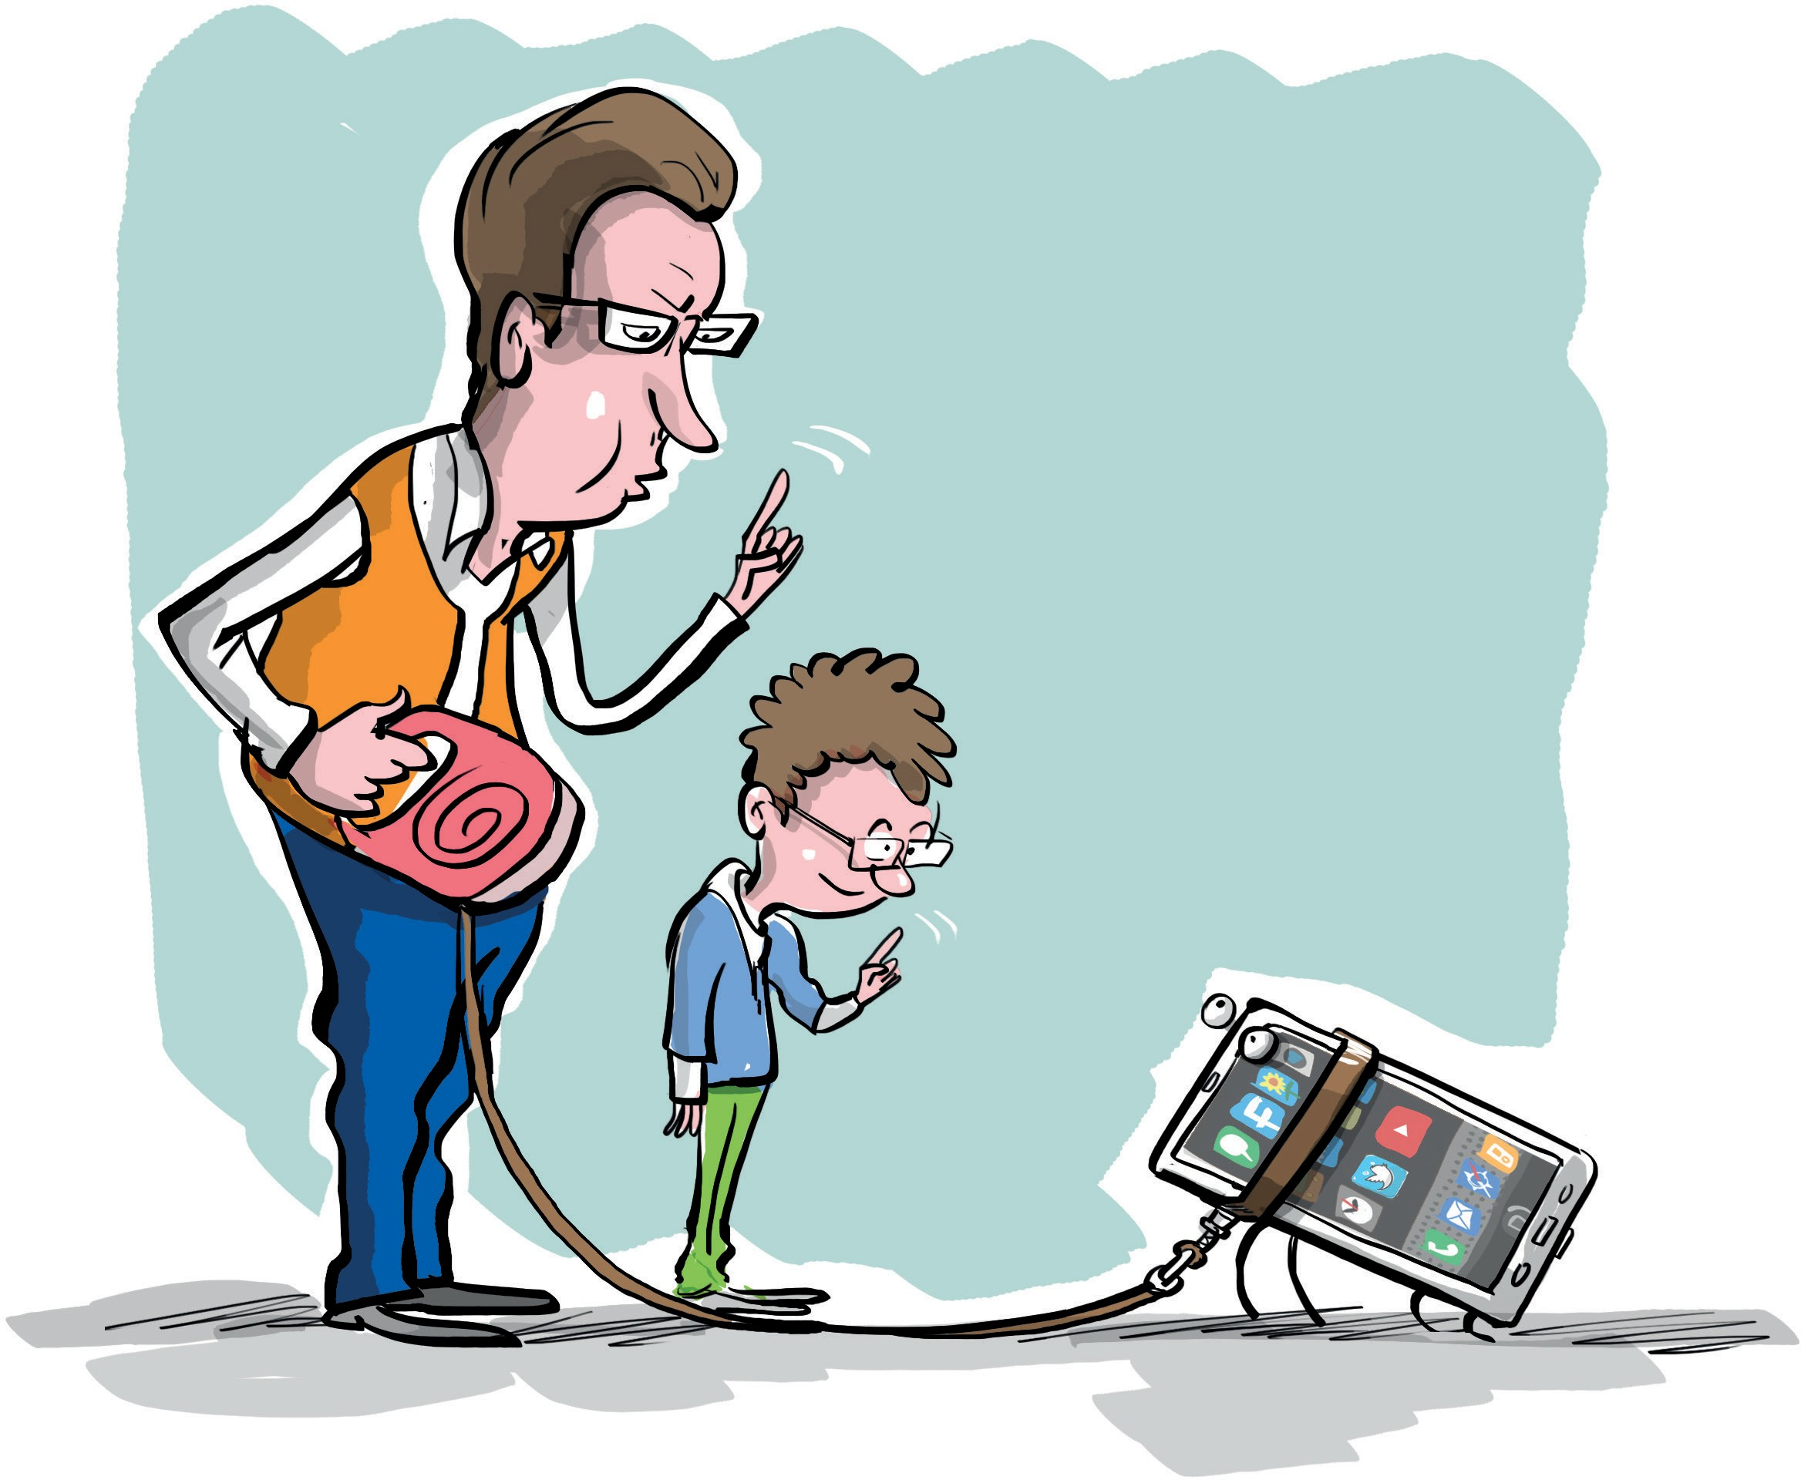

Ключевой вопрос
Как настроить родительский контроль?

Внимание!
Основные функции родительского контроля:
- Контроль и нормирование экранного времени;
- Возможность настраивать распорядок дня – в какое время ребенок может или не может пользоваться устройством;
- Контроль посещаемых сайтов, вплоть до запрета или ограничения на открытие конкретных сайтов;
- Контроль за открытием определенных приложений на смартфоне или программ на компьютере;
- Возможность четко разграничить учебу и досуг ребенка путем настройки распорядка электронного дня;
- Контроль за расходами ребенка и многое другое;
- Контроль времени, проведенного в онлайн-играх.

Каким бывает родительский контроль:
- Родительский контроль на смартфонах – современные смартфоны смартфоны на Android и iOS обладают встроенными функциями родительского контроля, которые подключаются непосредственно в настройках телефона.
- Родительский контроль в браузерах – некоторые браузеры обладают встроенными функциями родительского контроля. В таком случае их функционал ограничивается использованием браузера и не распространяется на весь компьютер.
- Родительский контроль на игровых приставках – приставки Xbox и PlayStation также обладают функциями родительского контроля, которые позволяют ограничить то, в какие игры ребенок может играть, как он может использовать приставку, и контролировать его расходы в магазинах игр для этих приставок.
- Специализированные приложения и программы для родительского контроля. Такие приложения можно найти как в официальных магазинах приложений для смартфонов, так и просто в Интернете на сайтах разработчиков. Эти приложения и программы обладают самым широким функционалом, который позволяет контролировать действия ребенка как на компьютере, так и в телефоне, отслеживать его активность в соцсетях, телефонную книгу, финансовые траты, время использования устройства, игры и многое другое.

Личный пример

Объясните ребенку, что родительский контроль – это база его безопасности. Заключите соглашение о его установке.

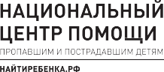

Более подробную инструкцию о том, как настроить родительский контроль на разных устройствах можно в инструкции по настройке родительского контроля Лиги безопасного Интернета https://ligainternet.ru/.

